**Основные узлы и аппараты электровозов и электропоездов.**

Узлы и аппараты электровозов и электропоездов можно разделить на механическое и электрическое оборудование.

К механическому оборудованию электровоза и электропоезда относят:

1. Кузов– служит для размещения в нём оборудования и передачи ударно-тяговых сил через автосцепку.

2. Тележка– служит для размещения колёсных пар, гасителей колебаний, букс, рессорного подвешивания, автотормозного оборудования.

3. Рессорное подвешивание – служит для смягчения ударов от неровностей пути и равномерного распределения нагрузок на колёсные пары. Рессорное подвешивание состоит из: гасителей колебаний, люлечного подвешивания, листовых и винтовых рессор, резиновых амортизаторов, опор кузова.

4. Противоразгрузочное устройство – служит для выравнивания нагрузок на колёсные пары при трогании электровоза с места.

5. Автосцепное оборудование – служит для сцепления подвижного состава, передачи и поглощения ударно-тяговых нагрузок.

6. Система пескоснабжения – служит для подачи песка под колёсные пары, для ликвидации боксования колёсной пары, облегчения трогания с места.

7. Пневматическая схема вспомогательных цепей – служит для управления токоприемником и других аппаратов использующих сжатый воздух.

К электрическому оборудованию электровоза и электропоезда относят:

1. Тяговый трансформатор – служит для понижения напряжения контактной сети.

2. Тяговый двигатель – служит для преобразования электрической энергии в механическую энергию вращения колесных пар, и работает в режиме генератора при электрическом (реостатном или рекуперативном) торможении.

3. Вспомогательные машины – служат для обеспечения работы электрического оборудования ЭПС.

4. Аккумуляторная батарея – служит для подъёма токоприёмника и включения ГВ (БВ), питания низковольтных цепей на нейтральных вставках.

5. Высоковольтные (силовые) аппараты – работают с напряжением контактной сети, или с напряжением пониженным тяговым трансформатором.

6. Низковольтные аппараты – работают с напряжением цепей управления.

7. Аппараты защиты – служат для защиты электрического оборудования от аварийных режимов работы.

8. Контрольно-измерительные аппараты – служат для информации локомотивной бригады о состоянии узлов, аппратов ЭПС.

**Механическое оборудование**

**Тема: *Общие сведения***

*Механическая часть предназначена для реализации тяговых и тормозных усилий, развиваемых электровозом, размещения электрического и пневматического оборудования, обеспечения заданного уровня комфорта, удобных и безопасных условий работы локомотивных бригад.*

*Механическая (экипажная) часть электровоза состоит из двух секций соединенных между собой автосцепкой. Каждая секция включает в себя две двухосные тележки и кузов, связанных между собой наклонными тягами, рессорным пружинным подвешиванием типа «флейсикойл», гидродемпферами и ограничителями перемещения кузова.*

*На механическую часть электровоза действует нагрузка, создаваемая весом механического, электрического и пневматического оборудования. Кроме того, механическая часть передает тяговые усилия от электровоза к поезду и воспринимает динамические нагрузки, возникающие при движении электровоза по кривым и прямым участкам пути. Механическая часть должна быть достаточно прочной, а также отвечать требованиям безопасности движения и правилам технической эксплуатации железных дорог. Для обеспечения нормальной и безаварийной работы необходимо, чтобы все механическое оборудование находилось в полной исправности и отвечало нормам безопасности, прочности и правилам ремонта. Рис.4.*

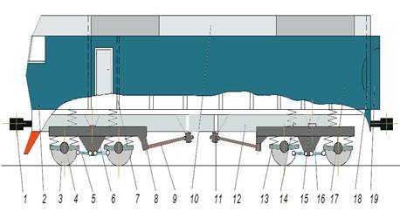

*Рисунок 4 - Механическая (экипажная) часть одной секции.*

*1 - автосцепка; 2 - кабина; 3 - колесная пара; 4 - букса; 5 - буксовый поводок; 6 - рама тележки; 7 - перегородка; 8 - кронштейн; 9 - наклонная тяга;10 - крыша кузова; 11 - амортизатор; 12 - рама кузова; 13 - буксовая пружина; 14 - кузовная пружина; 15 - страховочный шкворень; 16 - кронштейн;17 – боковая стенка; 18 - задняя стенка; 19 - переходная площадка*

***Тема: Рамы тележек***

***Тележка электровоза ВЛ10.****Рама двухосной тележки электровоза ВЛ-10 представляет собой цельносварную конструкцию прямоугольной формы и состоит из двух боковин, связанных между собой шкворневым и двумя концевыми брусьями.*

*Боковины и концевой брус имеют коробчатое сечение, выполненные из листов прокатной стали М16С. К нижнему листу боковины приварены малые и большие буксовые кронштейны, отлитые из стали 20Л. К верхнему листу для усиления рамы приварены накладки. К накладкам крепят сварные наличники под скользуны боковых опор кузова. К накладке и наружной стороне боковины приварены кронштейны люлечного подвешивания. С внутренней стороны боковины приварены кронштейны подвесок тормозной системы, а с наружной кронштейны под гидравлические гасители колебаний.*

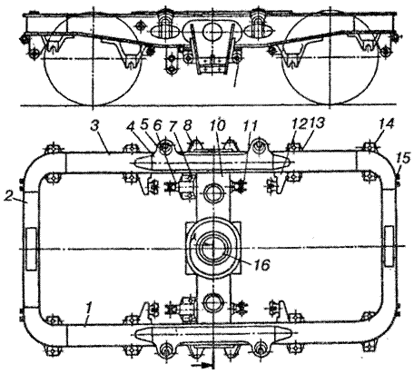

*1, 3 - боковины; 2 - концевой брус; 4 - накладка; 5 - кронштейн люлечного подвешивания; 6, 11 - кронштейны рычагов ручного тормоза; 7 - кронштейны крепления тормозных цилиндров; 8 ­кронштейны под гидравлические гасители; 9 - проушина шаровой связи для подвешивания тягового электродвигателя; 10 - шкворневой брус; 12 _ кронштейн для подвески тормозной системы; 13 - большой буксовый кронштейн; 14 - малый буксовый кронштейн; 15 ­кронштейн для подвески тормозной системы; 16 - брус шаровой связи*

*Рисунок 1 - Сварная унифицированная рама двухосной тележки*

*восьмиосных электровозов*

*На концевых брусьях приварены кронштейны для подвесок тормозной системы и накладка под ролик противоразгрузочного устройства.*

*Шкворневой брус коробчатого сечения с усиливающими рёбрами состоит из собственно шкворневого бруса, который отлит из стали 12ГТЛ-1 и бруса шаровой связи отлитого их той же стали и приваренного в нижней части шкворневого бруса. В средней части шкворневого бруса расположено овальное с коническим переходом по высоте углубление, через которое проходит шкворень. К шкворневому брусу с двух сторон приварены кронштейны для подвески рычагов ручного тормоза. На нижней стороне шкворневого бруса имеются площадки, к которым привариваются кронштейны под крепление тормозных цилиндров. В брусе шаровой связи имеются проушины для подвешивания тяговых электродвигателей. Во внутренней полости бруса размещены детали шаровой связи.*

***Тележка электровоза ЭП2К*.**Тележка электровоза(рисунок 2)предназначена для передачи тяговых и тормозных усилий к кузову, обеспечения требуемого силового взаимодействия колесной пары тележки с рельсовой колеёй в прямых и кривых участках пути, восприятия нагрузок от кузовного оборудования и обеспечения требуемых показателей в ка бине машиниста по плавности хода за счет характеристик рессорного подвешивания и демпфирования колебаний.Тележка локомотива – многофункциональный узел включающий следующие конструктивные узлы:

- **тяговый привод** – комплекс устройств **предназначенных** для преобразования электрической энергии в работу по преодолению сопротивления движению. В состав тягового привода входят – тяговый электродвигатель **7** (Рис.2), выполняющий функцию преобразователя энергии;

Тяговая зубчатая передача**8**– выполняющая функцию **передачи потока мощности** от тягового двигателя к колёсной паре локомотива.

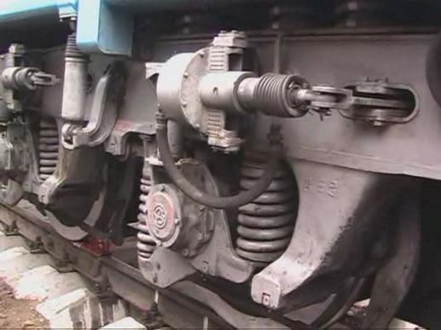

Рисунок 2 - Тележка электровоза ЭП2К

**Тележка электровоза 2ЭС6**

Каждая секция включает в себя две двухосные тележки, на которые опирается кузов. Тележки воспринимают тяговые и тормозные усилия от тяговых двигателей, боковые, горизонтальные и вертикальные силы при прохождении неровности пути и передают их, через наклонные тяги и пружинные опоры с поперечной податливостью, на раму кузова. Тележка электровоза 2ЭС10 имеет следующие технические характеристики:

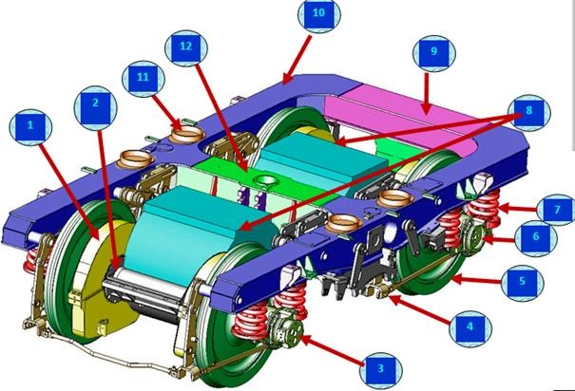

**1.**Кожух тяговой зубчатой передачи;**2.**Элементы осевого подвешивания тягового электродвигателя;**3.**Буксовый узел стокоотводящим устройством;**4.**Элементы тормозной рычажной передачи; **5.**Колёсная пара; **6.**Буксовый узел сдатчиком ДПС;**7.**Элементы буксового рессорного подвешивания; **8.**Тяговые электродвигатели; **9.**Концевой брус; **10.** Боковой брус; **11.**Накладки под стаканы кузовных пружин;**12.**Центральный брус

Рисунок 3 – Тележка в сборе

Тележка состоит из сварной рамы коробчатого сечения, которая своей концевой балкой через наклонную тягу с шарнирами соединена с центральной частью рамы кузова. К средней балке рамы тележки крепятся посредством маятниковых подвесок остова тяговых электродвигателей постоянного тока, которые другими своими сторонами опираются на оси колесных пар через смонтированные на них моторно-осевые подшипники качения. Крутящий момент от тяговых электродвигателей передается на каждую ось колесной пары через двухстороннюю косозубую передачу, образующую шевронное зацепление с шестернями посаженными на хвостовики вала якоря тягового электродвигателя.

Конструкционная скорость, км/ч 120

Нагрузка от колесной пары на рельсы, кН 245

Тип тягового электродвигателя - коллекторный, постоянного тока

Крепление двигателя опорно-осевое с маятниковой подвеской

Тип букс- одноповодковая с кассетным роликоподшипником

Рессорное подвешивание двухступенчатое

Статический прогиб, мм буксовой ступени 58, кузовной ступени 105

Тип тормозных цилиндров ТЦР 8

Коэффициент нажатия тормозных колодок 0,6

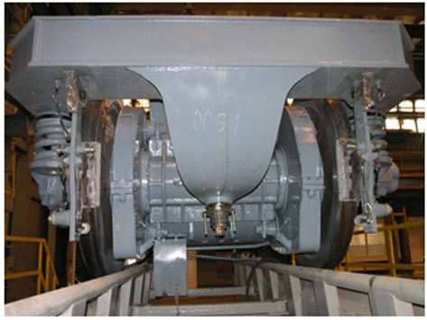

Рисунок 4- Вид тележки снизу

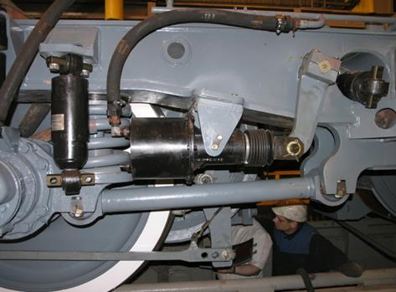

Рисунок 5 – Поводковый узел тележки

Поводки имеют сферические резинометаллические шарниры, которые посредством клиновых пазов крепятся к буксе и к кронштейну на боковинах рамы тележки, образуя продольную связь колесных пар с рамой тележки.

Технические параметры тележки

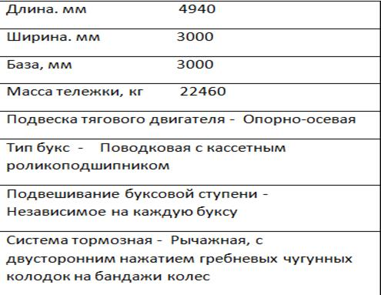

Поперечная связь колесных пар с рамой тележки осуществляется за счет поперечной податливости буксовых пружин. Аналогично, поперечная связь кузова с рамой тележки осуществляется за счет поперечной податливости кузовных пружин и жесткости пружин упоров-ограничителей, которые также обеспечивают возможность поворота тележки в кривых участках пути и гашения различных форм колебаний кузова на тележках. Также для гашения колебаний кузова и подрессоренных частей тележки применены вертикальные буксовые, вертикальные и горизонтальные кузовные гидравлические демпферы(гидравлические гасители колебаний).

Концевая балка 9 является наиболее ответственным и напряженным элементом рамы. Ее основной профиль аналогичен профилю средней балки, однако к ее передней части посередине приварен кронштейн 8 для установки наклонной тяги, образованный двумя плоскими закругленными боковыми листами и приваренными к ним сверху согнутым листом с радиусом изгиба 170 мм, а к торцам толстостенной втулки с наружным диаметром 175 мм.

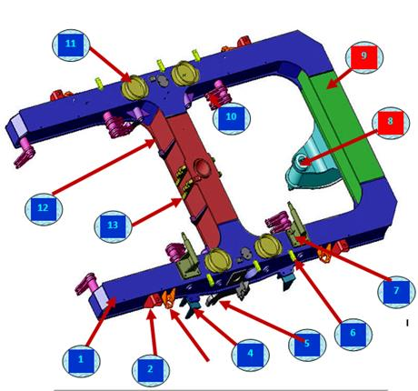

**1.**Боковой брус; **2.**Кронштейн;**3.**Кронштейн;**4.**Кронштейн; **5.**Кронштейн; **6.**Кронштейн;**7.**Кронштейн; **8.**Кронштейн подвешивания наклонной тяги; **9.**Концевой брус; **10. 11.**Накладки под стаканы кузовных пружин;**12.**Центральный брус; **13**.кронштейн маятникового подвешивания 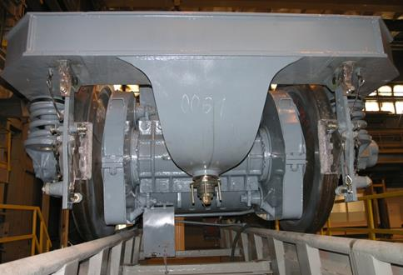

Рисунок 6 – Рама тележки

Рама тележки представляет собой цельносварную конструкцию коробчатого сечения с незамкнутой концевой частью. В комплект рамы входят две боковины **1**, средняя **11** и концевая **9** балки и кронштейны **5**, для установки элементов тормозной системы. Верхний и боковые листы боковины рамы тележки выполнены плоскими, а нижний в центральной части имеет прогиб радиусом **350** мм. Для стыковки с концевой балкой нижний и верхний листы имеют закругление радиусом **400** мм и выступ шириной **400** мм. Для стыковки со средней балкой закругления радиусом **250** мм и выступ шириной **340** мм. Кроме того, на наружном продольном торце нижнего листа боковины имеются два выступа с округлыми сторонами под установку кронштейнов тормозных цилиндров, а на его горизонтальных участках с каждой стороны устанавливаются по два круглых платика под чаши буксовых пружин. В боковых листах имеются по пять сквозных отверстий диаметром **98**мм, в которые при сборке рамы ввариваются трубы, расточенные под запрессовку в них кронштейнов для установки элементов тормозной системы. После сварки короба боковины, к ее нижней части привариваются щеки **14**, имеющие клиновидные пазы для установки валиков амортизаторов двух буксовых поводков, которые впоследствии обрабатываются на раме в сборе.

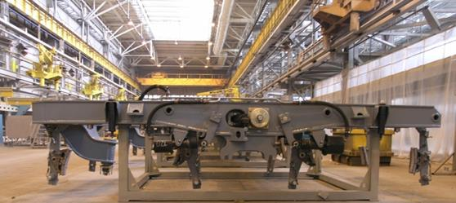

Рисунок 7 – Рама тележки

На верхний лист устанавливаются эллипсовидные накладки под стаканы кузовных пружин.

Средняя балка имеет также коробчатое сечение, в ее центральной части для придания конструкции необходимой жесткости вварена толстостенная труба с наружным диаметром **219** мм, по обе стороны которой с каждой стороны установлены по два кронштейна подвесок тяговых двигателей. Клиновидные пазы на кронштейнах унифицированы с клиновидными пазами для крепления буксовых поводков и также обрабатываются на тележке в сборе. Для изготовления рамы применены листы из стали **09Г2Д**. При этом их толщина составляет: верхних листов боковин, средней и концевой балок –**16** мм, всех нижних листов – **20** мм, боковых листов боковины и средней балки – **12** мм, боковых листов концевой балки – **16** мм, кронштейнов и платиков от **10** до 20 мм.

**Тема: *Колесные пары электровозов и вагонов***

***Колесная пара электровоза ВЛ10.* Колесная пара** является наиболее ответственным узлом в тележке, и от надежности ее работы зависит безопасность дви­жения. Во время работы она жестко воспринимает все удары от неровностей пути как в вертикальном, так и горизонтальном направлении и в свою очередь сама жестко воздействует на путь. Кроме того, детали колесной пары воспринимают вращающий мо­мент от тягового двигателя при реализации тягового усилия. По­этому от конструкции колесной пары требуется обеспечение необ­ходимой прочности всех ее элементов.

Колесная пара состоит из оси 1, колесных центров 2, бандажей 3*,*зубчатых колес 5и бандажных колец 4*.*Оси колесных пар кованые из осевой стали. Толщина нового бандажа по кругу катания 90+5 мм.

Ось состоит из средней части, шеек моторно-осевых подшипников *,*подступичных частей, предподступичных час­тей*,*буксовых шеек. На концах буксовых шеек имеется резьба

2М170X3 для гайки, закрепляющей приставное кольцо роликовых подшипников на оси. В торцах оси нарезано по два отверстия М16 для крепления планки, предохраняющей гайку от отвинчивания.

Все поверхности оси, за исключением торцов, шлифуют, кроме того, буксовые, моторно-осевые и подступичные части подвергают упрочняющей накатке профильными роликами с усилием 4 тс при начальной и 2,5 тс при окончательной накатке. После окончатель­ной механической обработки ось проверяют магнитным дефекто­скопом на отсутствие трещин.

Колесные центры коробчатые, отлитые из стали 25Л-Ш. На уд­линенные ступицы центров напрессованы зубчатые колеса с уси­лием 50—80 тс. Натяг составляет 0,25—0,33 мм. Бандаж изготов­лен из специальной стали по ГОСТ 398—71. Профиль бандажа

выполнен в соответствии с требованиями ГОСТ 11018—76. Пра­вильность профиля проверяют специальным шаблоном. Бандаж надевают на обод колесного центра в горячем состоянии при тем­пературе 250—320 °С с натягом 1,3—1,7 мм.

Перед насадкой бандаж проверяют магнитным дефектоскопом на отсутствие трещин. Для предупреждения сползания с колесного центра бандаж стопорят кольцом *4*из стали специального профи­ля по ГОСТ 5267—03. Собранное колесо с колесным центром, бан­дажом, зубчатым колесом и бандажным кольцом напрессовывают на ось усилием 110—150 тс.

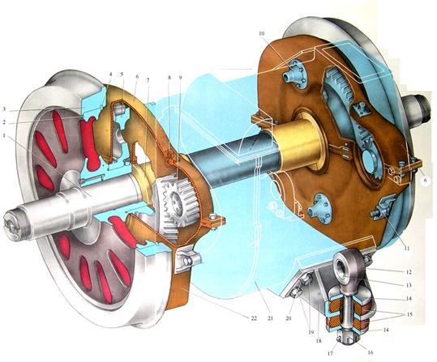

1-ось; 2 -колесный центр; 3-бандаж; 4 -бандажное кольцо; 5 -зубчатое колесо; 6-кожух зубчатой передачи (верхняя половина); 7-вкладыш моторно-осевого подшипника; 8-сапун; 9-шестерня; 10-бобышка; 11-кронштейн; 12-подвеска; 13-втулка; 14-диск; 15-резиновые шайбы; 16-гайка подвески; 17-шплинт; 18-кронштейн подвески тягового двигателя; 19-болт; 20-стопорная планка; 21-тяговый двигатель; 22-кожух зубчатой передачи (нижняя половина); 23-кожух зубчатой передачи; 24-буксовый узел; 25-подшипник; 26-вал тягового двигателя; 27-уплотнение; 28-гайка; 29-остов тягового двигателя;

Рисунок 8–Колесная пара электровоза ВЛ10

**Зубчатая передача** предназначена для передачи вращаю­щего момента с вала якоря тягового двигателя на ведущие колеса. На электровозах ВЛ10, ВЛ10у применена жесткая двусторонняя косозубая передача. Она состоит из двух шестерен, насаженных в горячем состоянии на конические концы вала якоря тягового дви­гателя, и двух зубчатых колес, напрессованных на удлиненные сту­пицы колотых центров.

Зубчатое колесо изготовлено цельнокатаной поковкой из стали 55 ГОСТ 1050—74, которую подвергают объемному улучшению до твердости 280—315 НБ (по Бринеллю), после чего нарезают зубья, венец и зубья шевенгуют. Шестерню изготавливают поковкой из стали 20ХНЗА с последующей нитроцементацией и закалкой до твердости 54—64 ИКС (по Роквеллу).

Шестерни напрессовывают на конические (1:10) концы вала якоря в горячем состоянии с натягом 0,22—0,26 мм. От внешнего воздействия зубчатая передача предохраняется кожухами из стеклопластика, состоящими из двух половин 6и 22*,*плотно при­гнанных друг к другу, с уплотнением из губчатой резины и при­крепленных к остову тягового двигателя. Одновременно нижняя часть кожуха является масляной ванной для обеспечения смазы­вания зубчатой передачи. В каждый кожух через штуцер *33*зали­вают 4 кг осерненной смазки ТУ 32ЦТ-551—73 зимой марки 3, летом марки Л.

Для обеспечения нормальной и надежной работы узла в про­цессе эксплуатации следует регулярно контролировать наличие смазки в кожухах и по мере необходимости добавлять ее. Уровень смазки относительно зубчатого колеса проверяют спе­циальным маслоуказателем который поставляется с каждым электровозом. При замере уровня масла конец указателя должен упираться в дно кожуха /. При обнаружении течи кожухов сменяют уплотнения. Места повреждений зачищают и заклеивают стекло­тканью на эпоксидной или полиэфирной смоле.

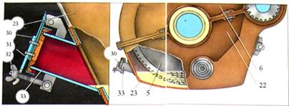

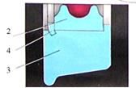

2 -колесный центр; 3-бандаж; 4 -бандажное кольцо; 5 -зубчатое колесо;

6-кожух зубчатой передачи (верхняя половина); 22-кожух зубчатой передачи (нижняя половина); 23-кожух зубчатой передачи; 30-крышка люка;

31-прокладка; 32-барашек; 33-люк заливки смазки в редуктор

Рисунок 9 – Зубчатая передача

**Колесная пара электровоза 2ЭС6.**Колесная пара направляет электровоз по рельсам, передает силу тяги, развиваемую электровозом, и тормозную силу при торможениях, воспринимает статические и динамические нагрузки, возникающие между рельсом и колесом, и преобразовывает вращающий момент тягового электродвигателя в поступательное движение электровоза.

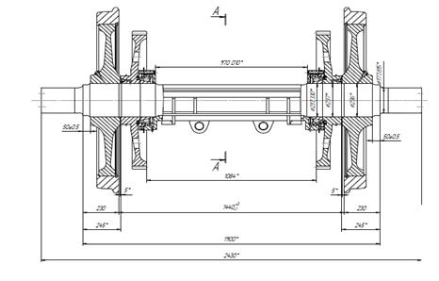

Рисунок 10 – Колесная пара электровоза 2ЭС6

Формирование колесной пары начинается с посадки одного из зубчатых колес в вертикальном положении, затем посадка внутреннего кольца моторно-осевого подшипника на ось. Далее вместе с болтами в лабиринтное уплотнение ступицы зубчатого колеса устанавливается крышка подшипника. Наружное кольцо подшипника монтируется в стакан. Стакан вставляется в корпус подшипников с установкой между ними составного кольца. Опускается корпус подшипников на ось и затягиваются болты. Собирается, как и первое, наружное кольцо второго подшипника со стаканом и корпусом подшипника. В вертикальном положении напрессовывается внутреннее кольцо второго подшипника. Устанавливается крышка подшипника на ось и затягиваются болты. При проверке плотности установки подшипников от усилия рук корпус подшипников не должен проворачиваться. Отворачиваются болты, составное кольцо демонтируется и шлифуется от исходной толщины для обеспечения осевого разбега подшипников от 0,25 до 0,35 мм. Устанавливается составное кольцо на место и проверяется плавность вращения корпуса подшипников от усилия рук без заедания и стуков. Выполняется посадка второго зубчатого колеса на ось. Вторично проверяется плавность вращения корпуса подшипников. Напрессовываются колеса на ось.

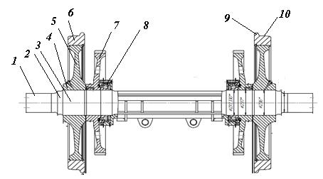

Рисунок 11 – Колесная пара:

Колесная пара состоит из оси, колесных центров, бандажей, бандажных колец и зубчатых колес.

На электровозе 2ЭС6 применена колесная пара с дисковым литым колесным центром.

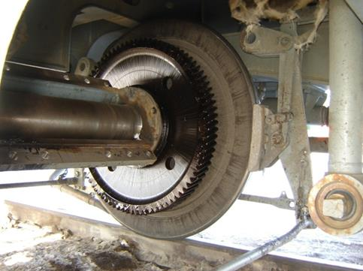

Рисунок 11 – Вид колесной пары снизу

Ось колесной пары изготовлена из осевой стали, заготовка по ГОСТ 4728-96 и ее длина составляет 2450 мм. Центра колесных пар отлиты из стали 25Л-III ГОСТ 977-88 и статически отбалансированы путем механической обработки. Бандаж изготовлен из специальной стали, на обод колесного центра посажен в горячем состоянии, для предупреждения сползания застопорен бандажным кольцом. В торцевой части оси имеются отверстия под болты для крепления торцевой шайбы.

Особенностью колесной пары электровоза 2ЭС6 является установка **Моторно-осевых подшипников качения Timken** М246949-М246910,**открытого типа**, расположенными в стаканах, которые установлены в корпусе подшипников. Смена подшипников возможна только при снятии колесного центра и зубчатого колеса.

**Колесная пара электровоза ЭП2К.**Колесная пара **предназначена** для восприятия всех нагрузок обрессоренной массы электровоза приходящуюся на буксу, взаимодействия с рельсовой колеёй при движении электровоза, передачи силы тяги и торможения к раме тележки.

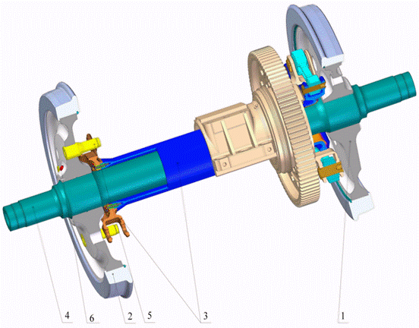

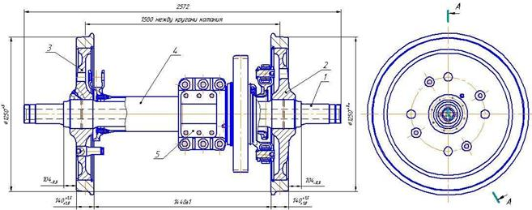

 1- колёсный центр; 2- бандаж; 3- полый вал в сборе с опорой подшипников; 4 - ось колёсной пары; 5 - палец; 6 - пробка

Рисунок 12 – Колесная пара

**Колесная пара вагона.**Колесные пары вагонов формируют из цельнокатан­ых колес 3 (рис. 13), диаметр их по­верхности катания 960 мм. По мере из­носа поверхности катания таких колес протачивают.

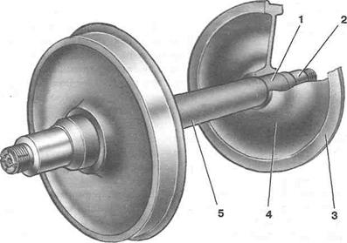

 1 - подступичная часть; 2 - шейка оси; 3 - цельнокатаное колесо; 4 - центр; 5 - ось колесной пары

Рисунок 13 - Колесная пара вагона

Формирование колесной пары - это комплекс операций запрессовки оси в колесные центры, напрессовки банда­жей на обода колесных центров и окон­чательной обточки бандажей. Материал бандажей должен быть довольно твер­дым, чтобы выдерживать ударные на­грузки, и в то же время достаточно вяз­ким. Поэтому бандажи изготавливают из высококачественной углеродистой стали. Бандажи прокатывают из сталь­ных заготовок и перед посадкой на обод колесного центра нагревают до темпе­ратуры 250-320 °С. Их напрессовывают на обод так, чтобы бурт внутренней по­верхности бандажа упирался в обод. При температуре бандажа не ниже 150-200 °С устанавливают бандажное коль­цо фасонного профиля. Бандажное кольцо нельзя устанавливать на холод­ный бандаж или остывший до темпера­туры ниже указанной.

Концы кольца зачеканивают, они должны быть точно подогнаны друг к другу, образуя так называемый замок. Затем бурт внутренней поверхности бандажа обжимают на вальцовочном станке, чтобы зафиксировать кольцо, после чего бандаж должен медленно остыть естественным образом. Бандаж­ное кольцо препятствует поперечному сдвигу бандажа с колесного центра на­ружу, а бурт бандажа не позволит ему сдвинуться внутрь колесной пары. По­сле остывания плотность посадки бан­дажа и кольца проверяют на слух, об­стукивая всю поверхность бандажа сле­сарным молотком.

Для контроля плотности посадки бан­дажа по отсутствию его возможного сдвига в эксплуатации на ободе колес­ного центра напротив одной из спиц на­носят контрольную метку затупленным зубилом. На бандаже (на продолжении линии контрольной метки) делают четыре-пять углублений керном. Затем в этих местах бандажа и центра проводят красную полосу шириной 25 мм.

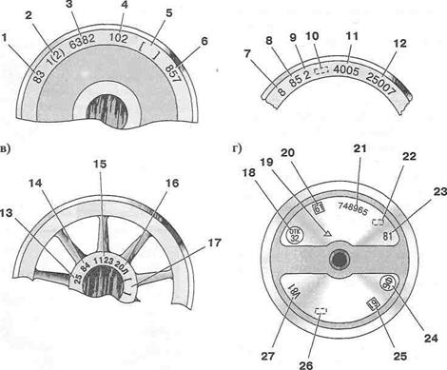

а - на наружной боковой поверхности обода цельнокатаного колеса; б - на наружной грани бандажа; в - на на­ружном торце ступицы центра; г-на правом торце колесной пары; 1, 8, 14, 23 - год изготовления (две послед­ние цифры);

2, 16 - марка стали; 3, 11 - номер плавки; 4 - условный номер предприятия-изготовителя; 5, 17 -клейма технического контроля предприятия-изготовителя и представителя заказчика; 6 - порядковый номер колеса по системе нумерации предприятия-изготовителя; 7, 13 - условный номер или товарный знак предпри­ятия-изготовителя; 9 - марка бандажа; 10 - клейма приемника; 12 - порядковый номер бандажа по системе ну­мерации предприятия-изготовителя;

15 - порядковый номер центра по системе нумерации предприятия-изго­товителя; 18 - клейма приемки ОТК; 19 - клейма, удостоверяющие правильность переноса знаков маркиров­ки; 20 - условный номер завода, обработавшего ось;

21 - порядковый номер оси, начинающийся с номера за­вода-изготовителя поковки; 22 - клейма приемщика; 24 - клейма формирования и балансировки;

25 - ус­ловный номер предприятия, сформировавшего колесную пару;

26 - клейма приемки; 27 - дата формирования

Рисунок 14 - Знаки и клейма на колесной паре

**Тема: *Буксовые узлы электровозов и вагонов***

***Букса электровоза ВЛ-10***

*Буксы бесчелюстные двухповодковые с роликовы­ми подшипниками являются узлами высокой точности изготовле­ния. Через буксы на колесные пары передается вертикальная на­грузка от подрессорной массы электровоза, а от колесных пар на рамы тележек придаются усилия тяги, торможения и боковые горизонтальные усилия.*

*Конструктивно бесчелюстная букса выполнена в виде корпу­са 21, отлитого из стали 25Л-II, с четырьмя приливами для креп­ления тяг с сайлентблоками и двух приливов с проушинами для крепления в них рессоры. Эти приливы расположены в нижней части корпуса. Внутри корпуса размещены роликовые подшип­ники 5 типов 2052536ЛМ наружные и 2042536ЛМ внутренние раз­мером 320x180x86 мм. Внутренние кольца подшипников наса­живают на буксовую шейку оси в горячем состоянии при темпера­туре 100—120 °С.*

*Натяг колец подбирают в холодном состоянии до нагрева, и он должен быть выдержан в пределах 0,04—0,00 мм. Нагревают кольца в масляной ванне. Наружные кольца подшипников уста­новлены в корпусе по скользящей посадке с зазором 0,00 0,14 мм. Как внутренние, так и наружные кольца подшипников разделены между собой дистанционными кольцами 6. Внутренние кольца подшипников через упорное кольцо наружного подшипника стя­гивают гайкой 19, которая стопорится планкой 20, закрепленной двумя болтами М16 в специальном пазу на торце осп. Осевой раз­бег двух спаренных подшипников должен быть и пределах 0,5— 1,0 мм. Достигается он подбором толщины наружного дистанци­онного кольца.*

*Радиальный зазор подшипников в свободном состоянии дол­жен быть 0,11 0,175 мм. Разность радиальных зазоров двух спа­ренных подшипников в свободном состоянии не более 0,03 мм.*

*С внутреннего торца букса закрыта кольцом 2, насаженным на предподступичную часть оси, и крышкой 3. Выточки в кольце и крышке образуют лабиринт, предохраняющий от попадания в полость буксы пыли, инородных тел и от вытекания смазки из буксы. Как с передней стороны буксы, так и с задней под крыш­ки 3 и 18ставят уплотнение из резиновых колец круглого сечении.*

*Пространство в лабиринте задней крышки, между задней крышкой и подшипником, между подшипниками и передней крыш­кой, а также в самих подшипниках заполняют консистентной смазкой ЖРО по ТУ 32ЦТ-520—73. Общее количество смазки составляет 3,5—4 кг. Как избыток смазки, так и ее недостаток вызывает повышенный нагрев буксы и усиленный износ подшип­ников. Смазку добавляют через отверстие в боковой части кор­пуса буксы, закрытое пробкой.*

*Передача тягового и тормозного усилий от корпуса буксы на раму тележки происходит через тяги 16, которые одним своим шар­ниром прикреплены к приливам корпусов букс, а другим — к крон­штейнам рамы тележки. Шарниры тяг выполнены в виде резинометаллических валиков резинометаллических шайб*

*Буксы колесных пар с правой стороны по направлению дви­жения имеют передние крышки с фланцами для установки на них червячных редукторов привода скоростемера. Монтаж, демонтаж и уход за буксами в эксплуатации производят согласно Инструк­ции по содержанию и ремонту роликовых подшипников локомо­тивов и моторвагонного подвижного состава.*

*Для правильной установки собранной колесной пары с букса­ми в тележку, чтобы поперечная ось колесной пары по отношению к продольной оси тележки заняла среднее положение, регулируют размер между серединой оси колесной пары, нанесенной керном, и внутренним торцом длинного поводка (без шайбы). Этот размер должен быть 986±1 мм; получают этот размер отпусканием и за­тяжкой соответствующих болтов на крышках букс. После регули­ровки все болты на крышках окончательно подтягивают.*

*С целью уменьшения износа и выхода из строя моторно-осевых подшипников тягового двигателя на буксе с торца каждой оси колесной пары устанавливают токоотводящее устройство. Впервые токоотводящее устройство было установлено на ТЭВЗ с электровоза № 484, на НЭВЗ—с электровоза № 916.*

*Через стопорную планку на торце оси болтами (М16) за­креплено лабиринтное кольцо, а кнему контактный диск. Лабиринтное кольцо 2 относительно буксовой шейки в радиаль­ном направлении центрируется по цилиндрической поверхности в оси колесной пары. В оси имеется расточка диаметром 70, в которую входит выступ лабиринтного кольца диаметром 70. В лабиринтном кольце имеются цинковки, в которые при установке кольца вкладывают пружинные шайбы 16Н65Г06 ГОСТ 6402—70. Эти шайбы при затяжке болтов прижимают к пазу оси стопор­ную планку, а лабиринтное кольцо прижимается к торцу оси. В местах контакта стальных деталей проложены прокладки из мяг­кой меди . С электровоза № 1103 для лучшего контакта лаби­ринтного кольца к торцу оси токоотводящее устройство устанавливают на не клейменный торец оси колесной пары. Болты за­фиксированы стопорными планками,*

*К специальной передней крышке 18 через изоляционную шай­бу закреплен плитой корпус болтами 9, (М16), изготовленными из стали35ХГСА. В местах установки болтов для полной изоля­ции корпуса установлены изоляционные втулки. Болты стопо­рятся специальной стопорной планкойпутем отгибания усиков на грани болтов. Необходимо следить, чтобы стопорная планка 8 не касалась корпуса. Корпус токоотводящего устройства за­крыт крышкой.*

*В корпусе, под углом 120° расположены три щеткодержате­ля. Щеткодержатель состоит из латунного корпуса, в кото­ром установлена цилиндрическая щетка марки МГС-21. Гибкие провода щетки выведены через овальное отверстие в гайке щетко­держателя и закреплены на ней двумя болтами М10. Нажатие на щетку осуществляется винтовой цилиндрической пружиной сжа­тия. Нажатие ни щетку высотой 57 мм должно быть в пределах 6,35—7,75 кгс, на щетку высотой 25 мм 4,6 6,1 кгс. Высоту щетки в эксплуатации замеряют через отверстие в гайке щетко­держателя специальным указателем износа, входящим в комп­лект инструмента электровоза. Для предотвращения попадания смазки в зону контакта щеток при заправке буксы смазкой в экс­плуатации необходимо пробку вывернуть.*

*При каждом техническом обслуживании необходимо тщатель­но проверить крепление крышки и корпуса. Ослабленные болты подтянуть и вновь зафиксировать.*

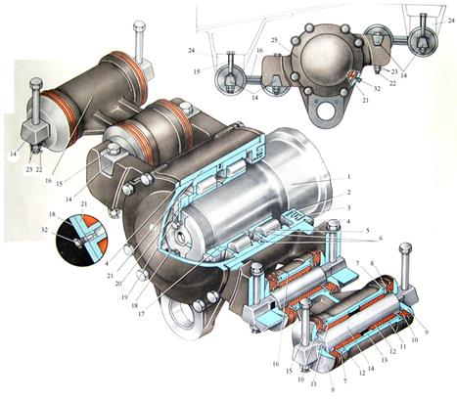

*1 – ось колесной пары; 2 – лабиринтное кольцо; 3 – крышка; 4 – уплотнительное кольцо; 5 – подшипник; 6 – дистанционное кольцо; 7 – штифт; 8 – шайба; 9 – упорная шайба; 10 – торцовый амортизатор; 11 – втулка; 12 – резиновая втулка; 13 – дистанционное кольцо; 14 – валик амортизатора; 15 – болт; 16 – поводок; 17 – упорное кольцо; 18 – крышка буксы; 19 – гайка оси колесной пары; 20 – стопорная планка; 21 – корпус буксы; 22 – шплинт; 23 – гайки; 24 – кронштейн рамы; 25 – букса; 26 – щеткодержатель; 27 – корпус щеткодержателя; 28 – корпус токосъемного устройства; 29 – щетка; 30 – лабиринтное кольцо; 31 – специальная передняя крышка буксы; 32 –пробка; 33 – прокладка; 34 – контактный диск; 35 – крышка токоотводящего устройства; 36 – изоляционная прокладка; 37 – поводок скоростемера; 38 – привод скоростемера; 39 – табличка; 40 – специальная крышка буксы*

*Рисунок 15 – Буксовый узел электровоза ВЛ10*

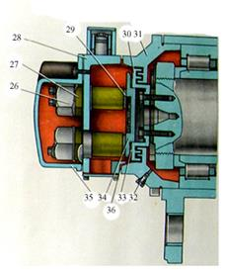

*Щеткодержатель; 27 – корпус щеткодержателя; 28 – корпус токосъемного устройства; 29 – щетка; 30 – лабиринтное кольцо; 31 – специальная передняя крышка буксы; 32 –пробка; 33 – прокладка; 34 – контактный диск; 35 – крышка токоотводящего устройства; 36 – изоляционная прокладка*

***Рисунок 16 – Буксовый узел с токоотводящим устройством***

*Для определения и регистрации скорости движения и других параметров, характеризующих режим работы электровоза, в ка­бине машиниста установлен скоростемер ЗСЛ2М-150. Для приве­дения скоростемера в действие служит специальный привод.*

*На первой буксе (по ходу движения электровоза с правой сто­роны) на крышке четырьмя болтами закреплен червячный редук­тор. На валу червяка редуктора насажен поводок с проушиной, в которую входит специальный болт, эксцентрично ввинченный в ось колесной пары. Червяк и колесная пара должны быть соосны. На выходе вала червячного колеса насажен наконечник, который входит в резиновый рукав телескопического вала. Вал посредством наконечника и резинового рукава соединен с кони­ческим редуктором. Выходной вал редуктора соединен со ста­каном валом.*

*Стакан через вал соединен со стаканом, вал которого непосредственно соединен с хвостовиком скоростемера. Ста­кан служит для восприятия радиальных нагрузок от вала. Валы соединены со стаканами и редуктором резиновы­ми рукавами, закрепленными хомутами. Передаточное отно­шение червячного редуктора, равное девяти, выбрано из расчета, что за 1 км пути хвостовик счетчика скоростемера должен сделать 30 оборотов.*

*При монтаже и регулировке, отсоединив вал от червячного редуктора, валы привода и стакана должны свобод­но, без рывков проворачиваться от руки. Полости корпусов и подшипники червячного, конического редукторов и стаканов за­полняют смазкой ЖРО ТУ 32ЦТ-520—73. Сальники стаканов про­питывают в масле осевом Л ГОСТ 610—72 при температуре 90— 95° в течение 1 ч. До установки на электровоз скоростемер ЗСЛ2М-150 испытывают на точность показания и определяют ви­брацию. Записи проводят при показаниях скорости от 5 до 110 км/ч через 25 км/ч. Допустимые колебания стрелки указателя скорости ±2 км/ч, вибрации записи на ленте до 1 мм,*

